**LAPORAN JOBSHEET 3**

“Align Items & Count Click”

**PEMPROGRAMAN SISTEM BERGERAK**



**Mutiara Hermalina**

**20076012**

**Dosen Pengampu:**

**Geovanne Farell S.Pd,M.Pd.T**

**PENDIDIKAN TEKNIK INFORMATIKA**

**TEKNIK ELEKTRONIKA**

**UNIVERSITAS NEGERI PADANG**

**2022**

1. Langkah Kerja
2. Membuka terminal cmd untuk memanggil project yang telah dibuat dan Jalankan juga emulator android untuk melihat view dari output project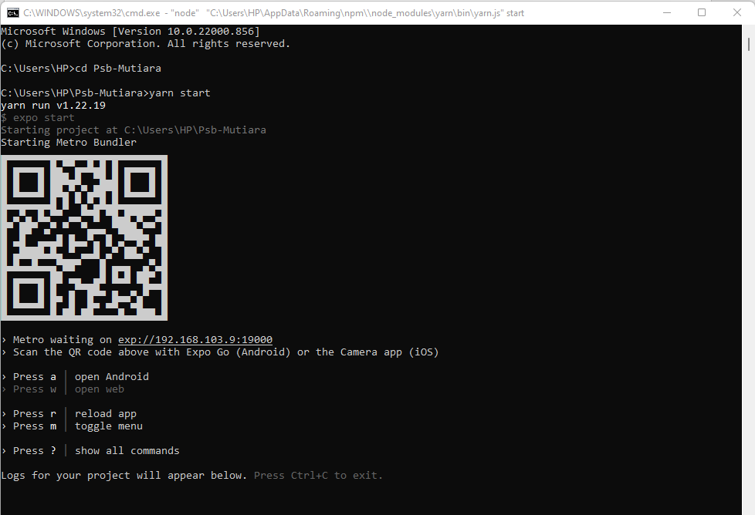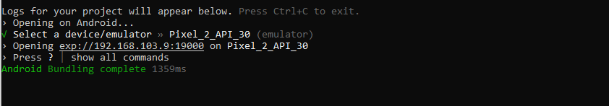
3. Untuk mencoba Align Items:

•Align Items flex-start

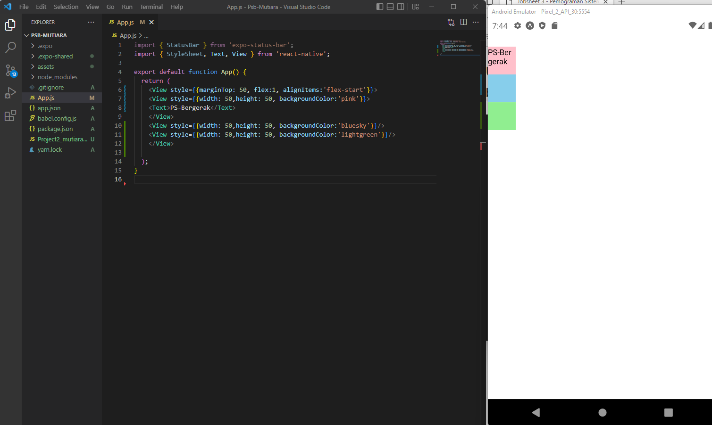

• Align Items flex-end

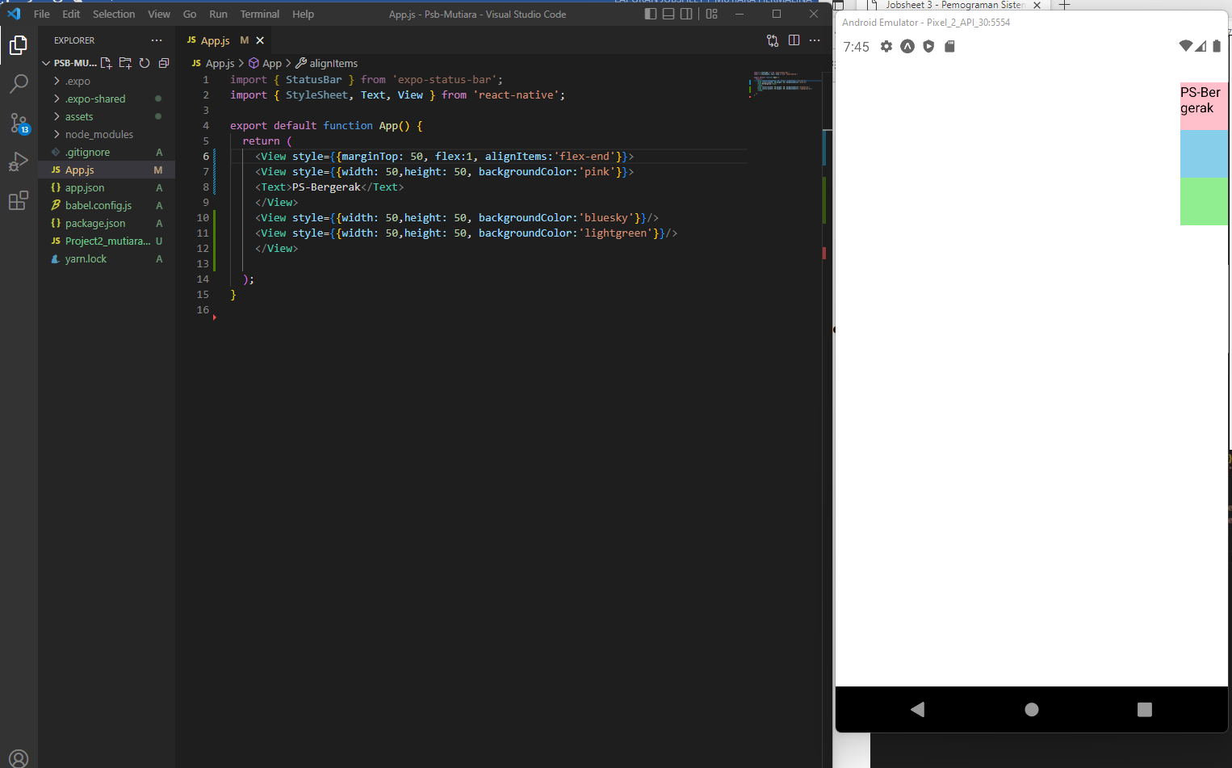

• Align Items center

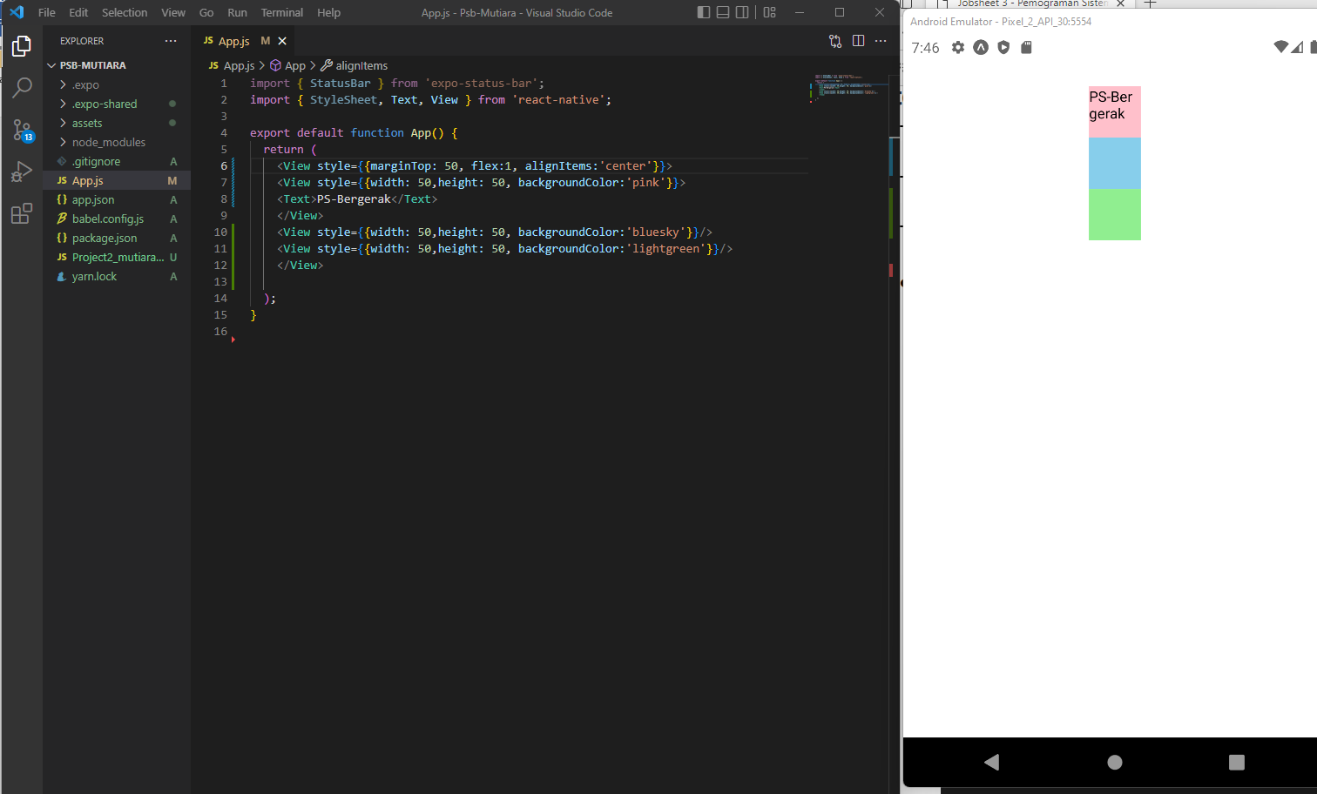

• Align Items stretch

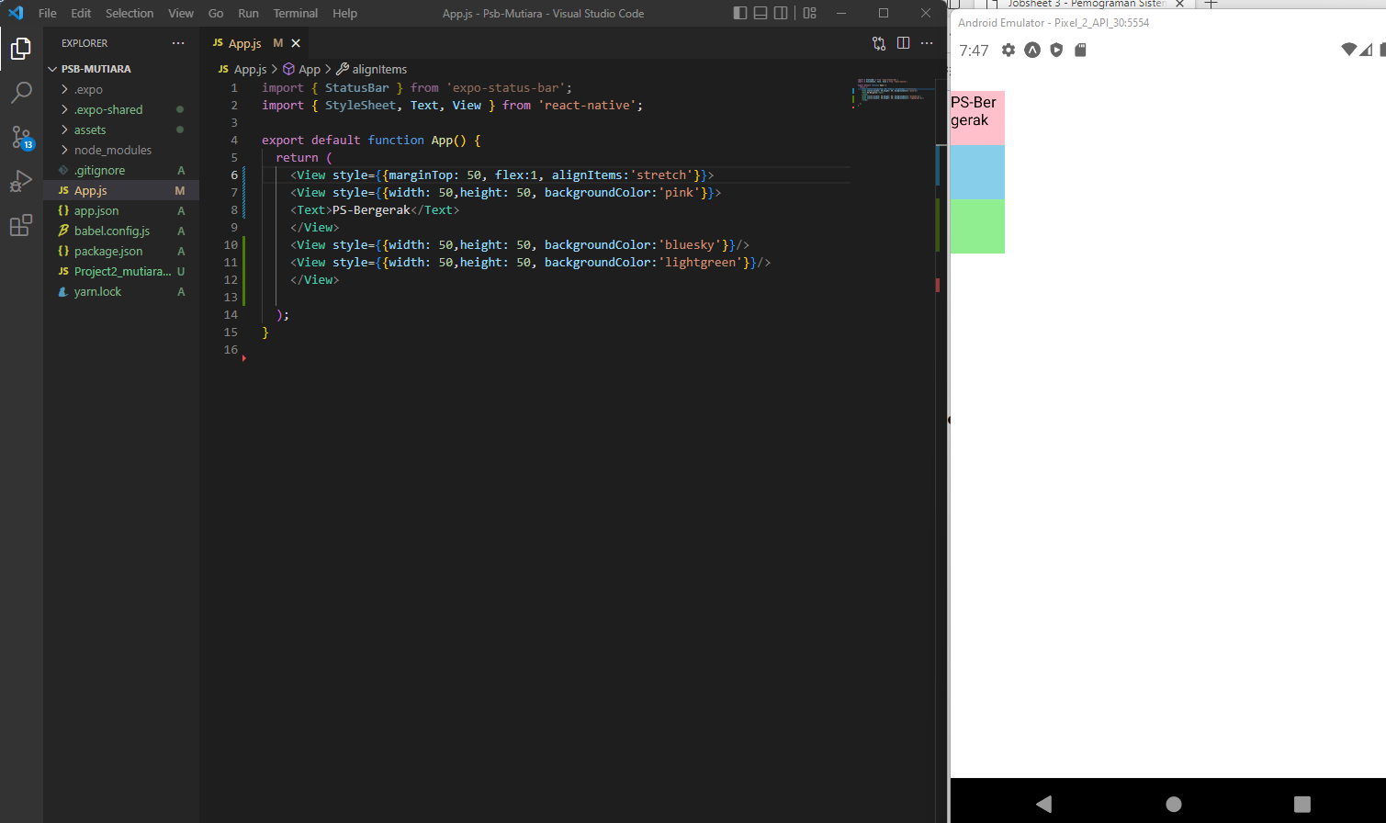

1. Hapus semua codingan yang telah kita buat sebelumnya pada App.js, Kemudian pada App.js ketik rnf – lalu tekan Enter

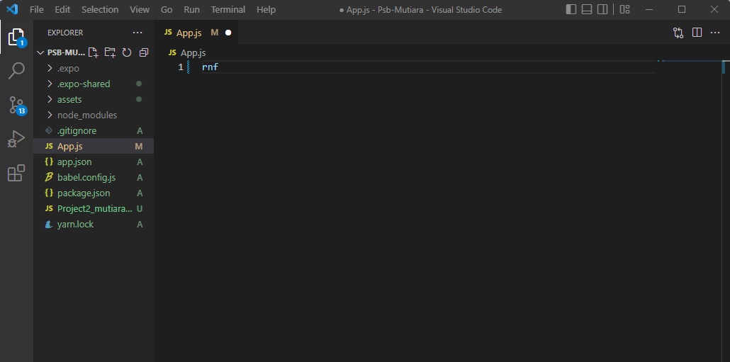

Maka akan tampil view hello word

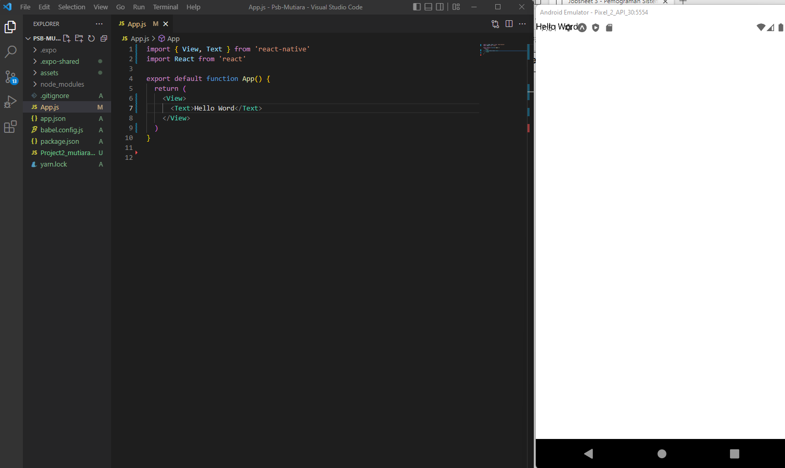

1. Lalu tambahkan codingan untuk merubah tampilan dibawah.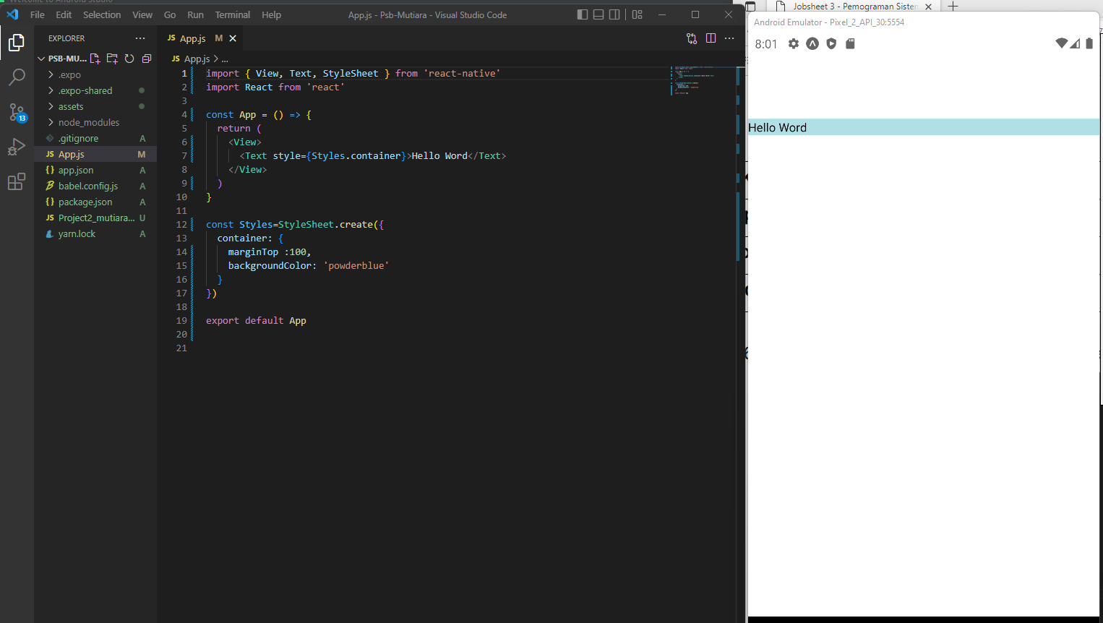
2. Buat folder component dalam project yang sudah ada, Kemudian kita akan membuat sebuah Compenents dengan nama CustomerRegistration.js 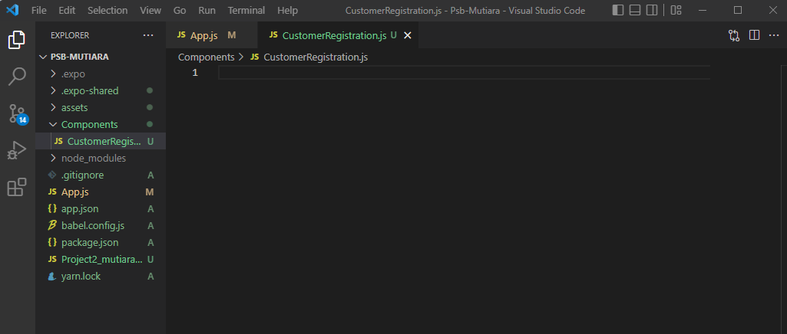
3. Lalu pada CustomerRegistration.js ketik rnf – lalu tekan Enter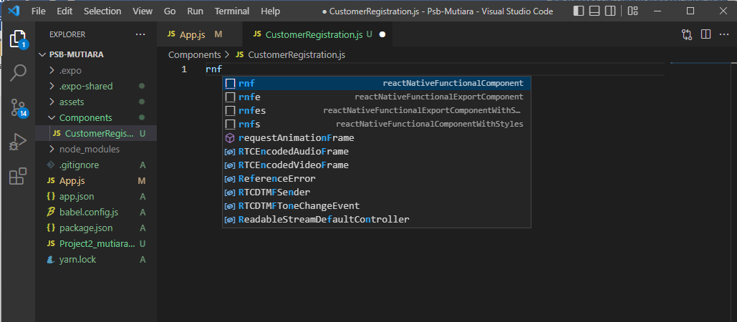

maka akan tampil seperti dibawah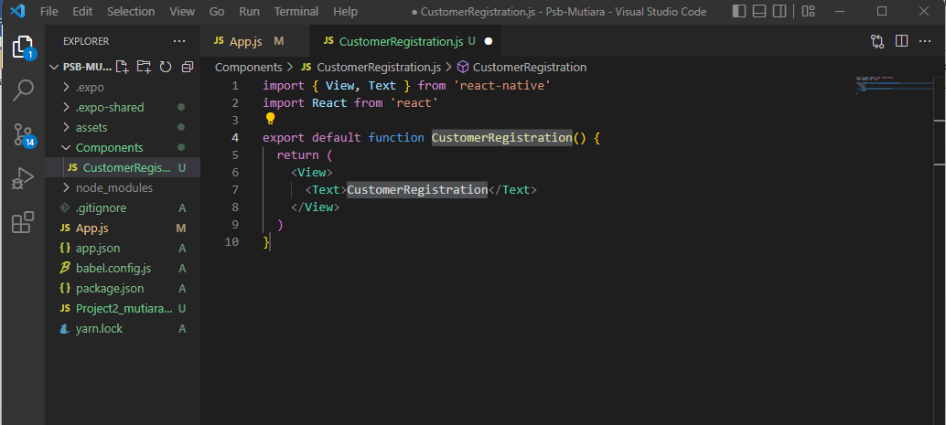

1. Tambahkan Text pada CustomerRegistration.js Seperti berikut: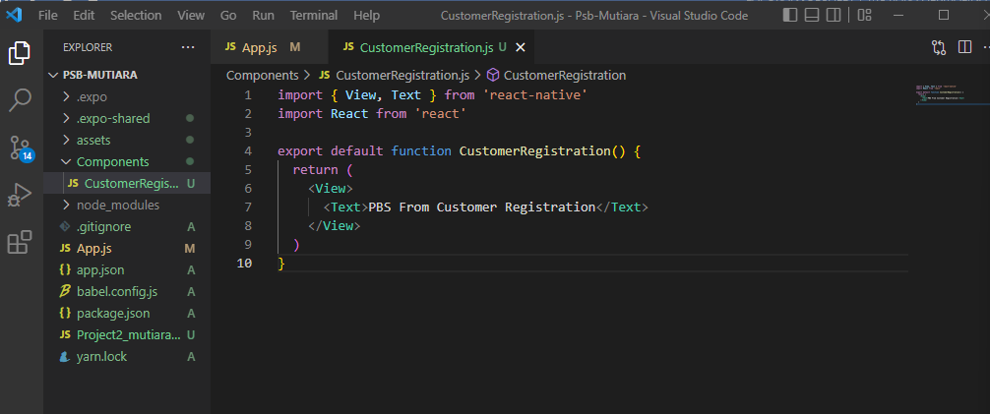
2. Setelah itu Kembali lagi kedalam App.js lalu tambahkan codingan seperti dibawah ini, Maka Component yang kita buat tadi akan muncul disebalah kiri atas.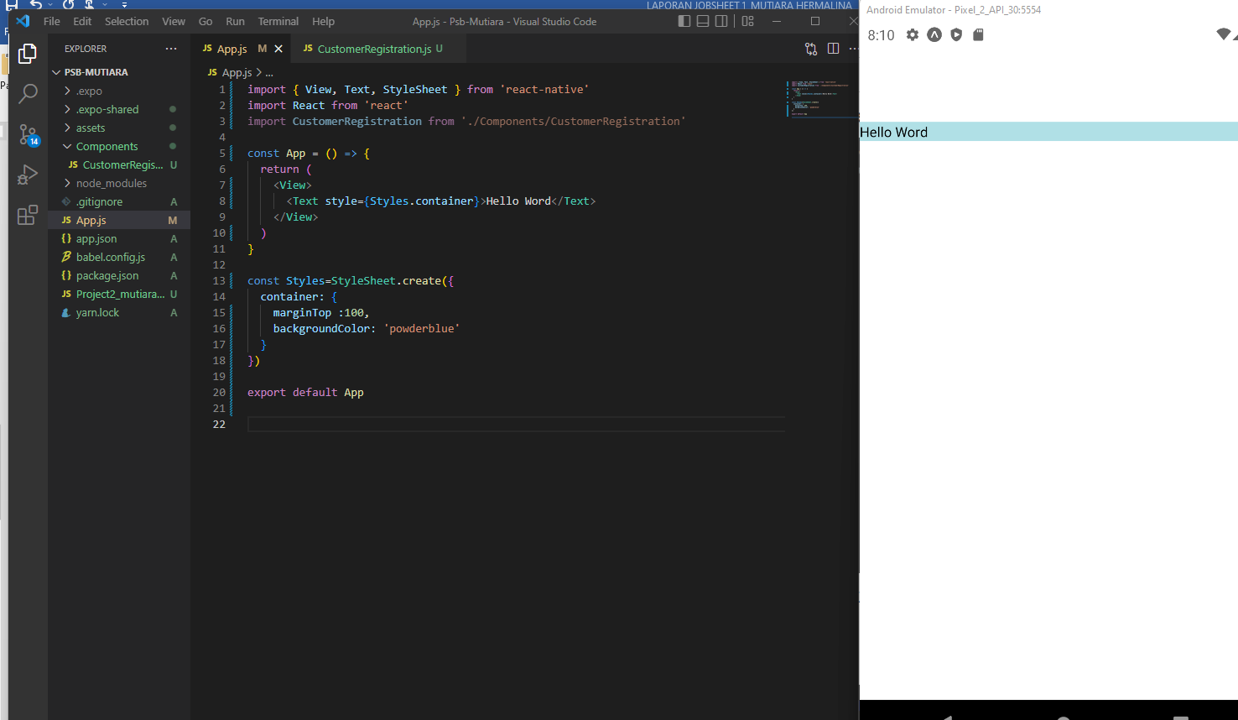
3. Lalu pindahkan style view pada hello word ke View atas, Maka tampilan App.js akan berubah seperti berikut :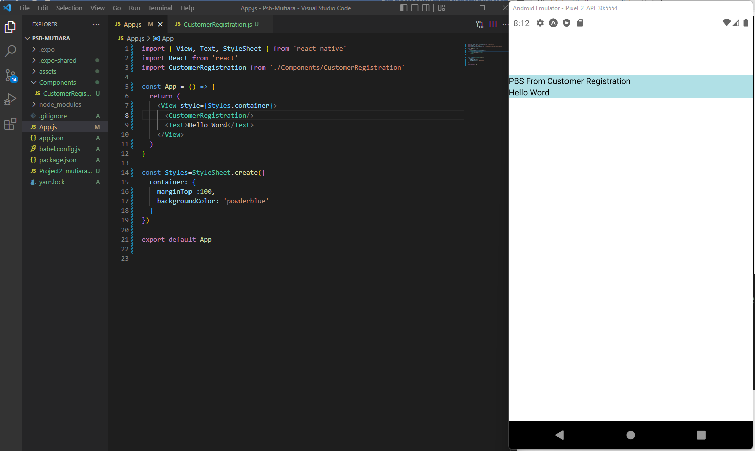
4. Untuk membuat tombol jumlah klik pada project tambahkan codingan berikut ini didalam CustomerRegistration.js :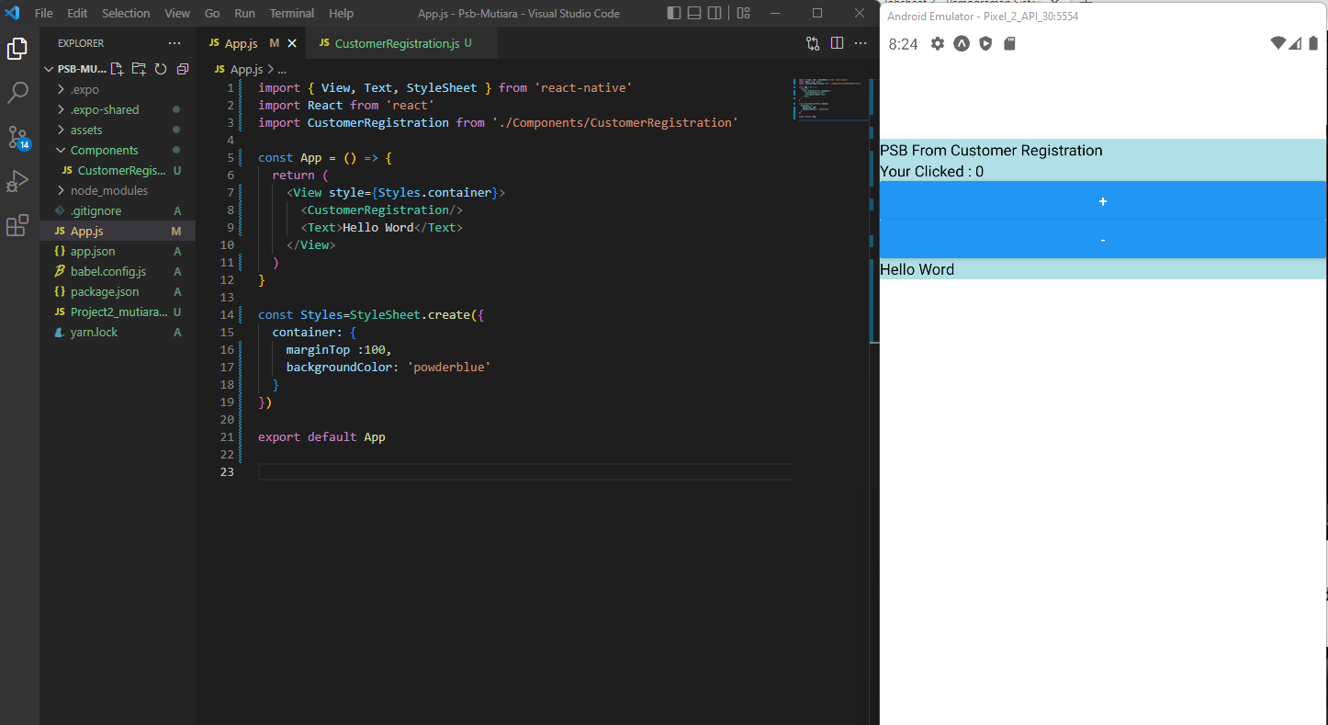
5. Study Kasus
6. Biodata

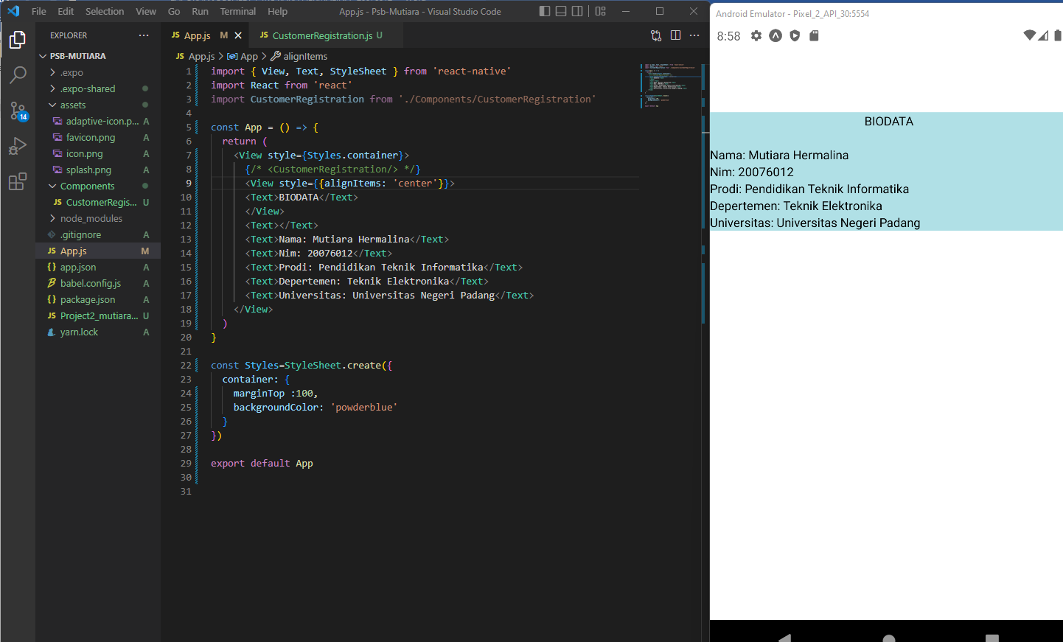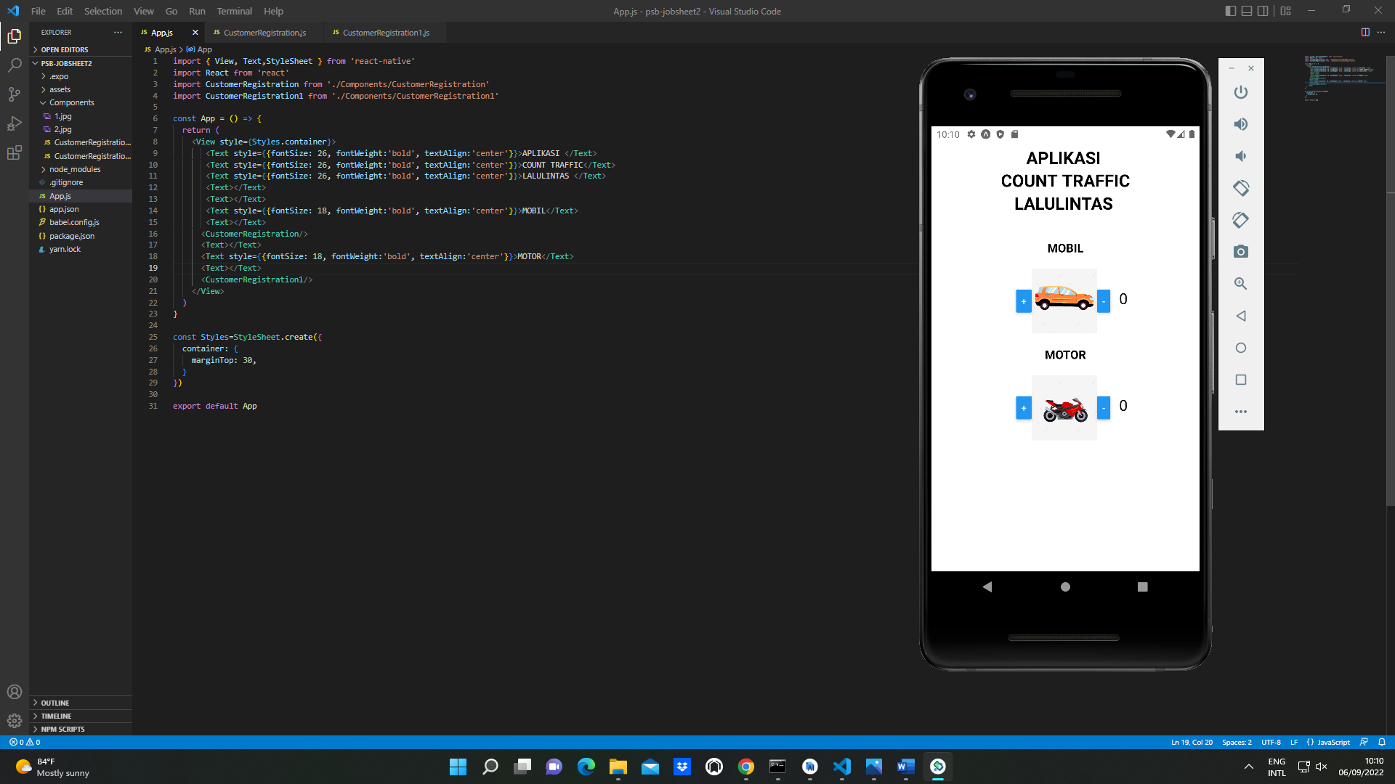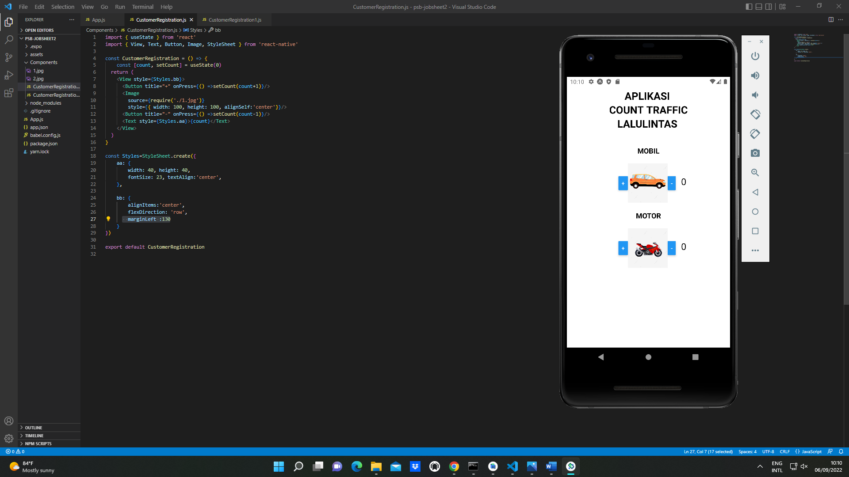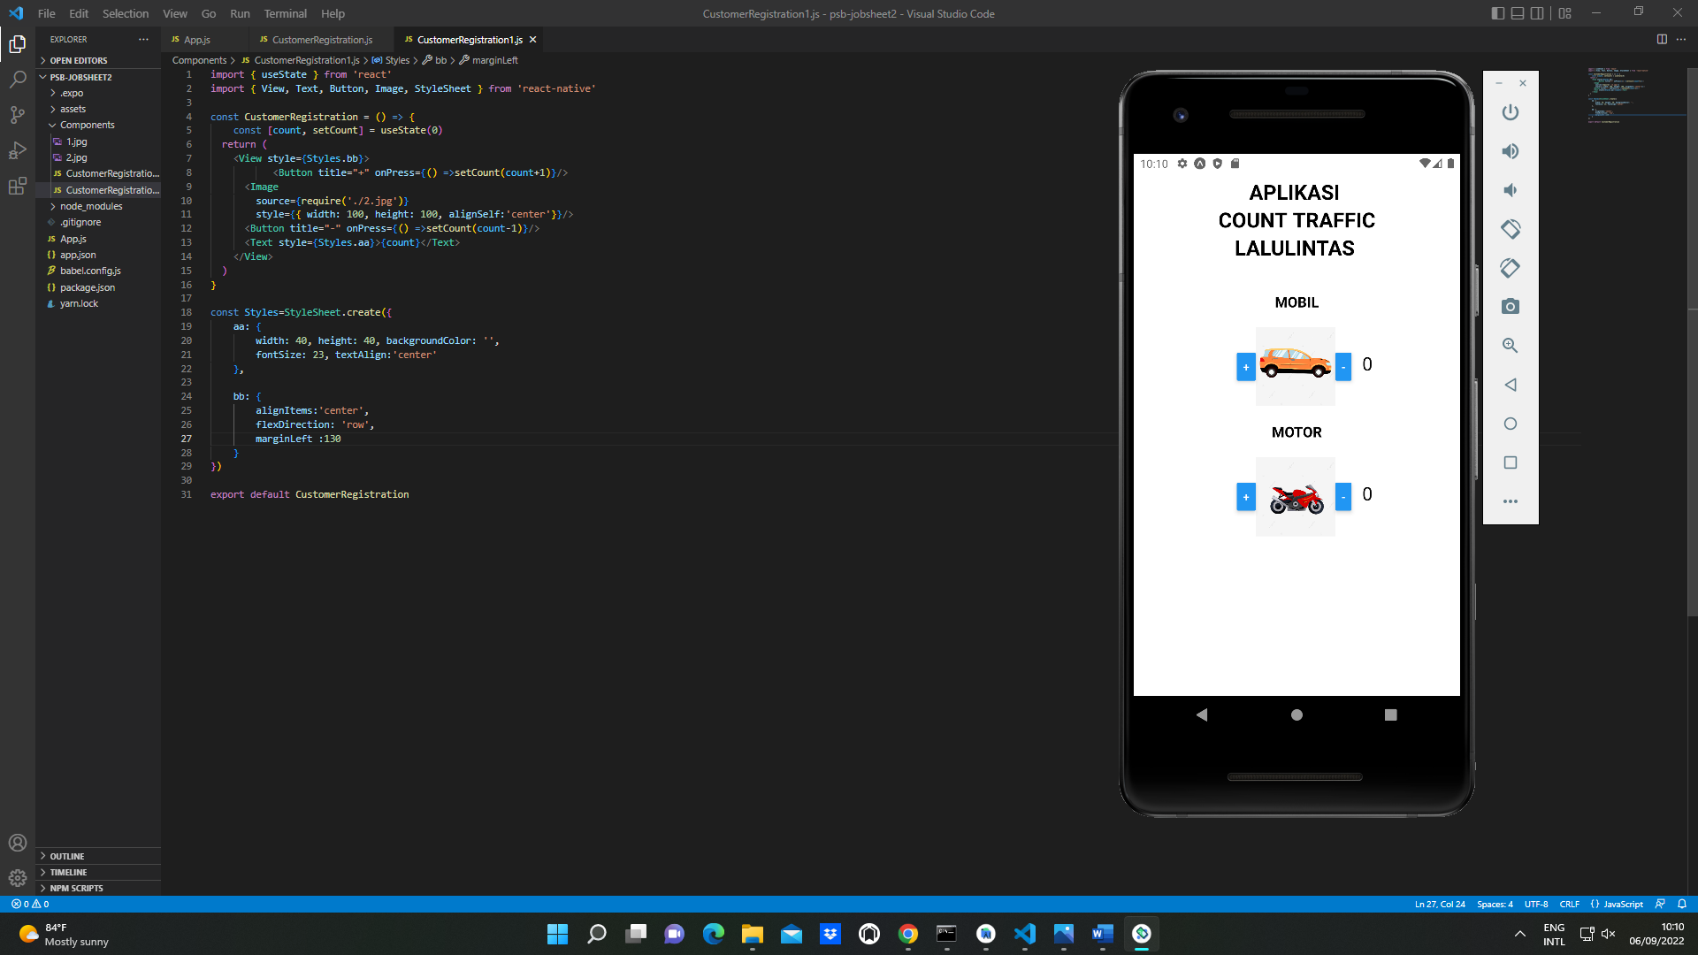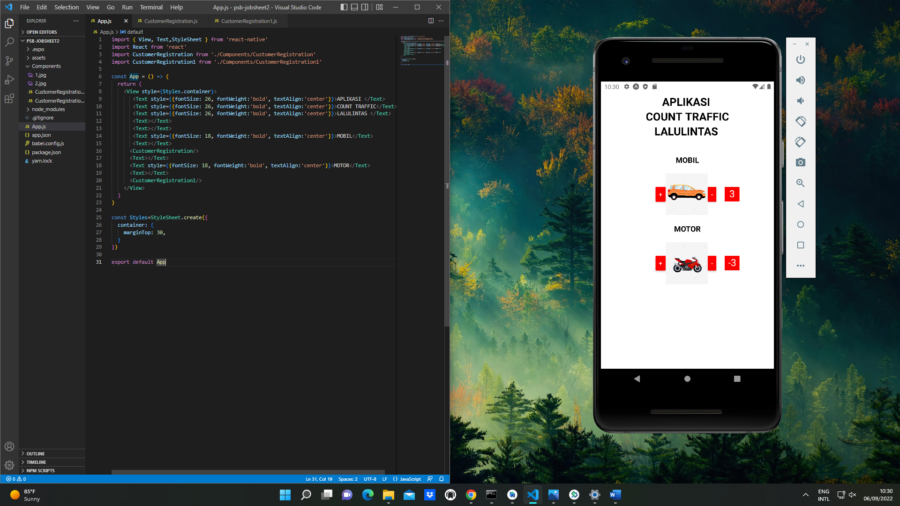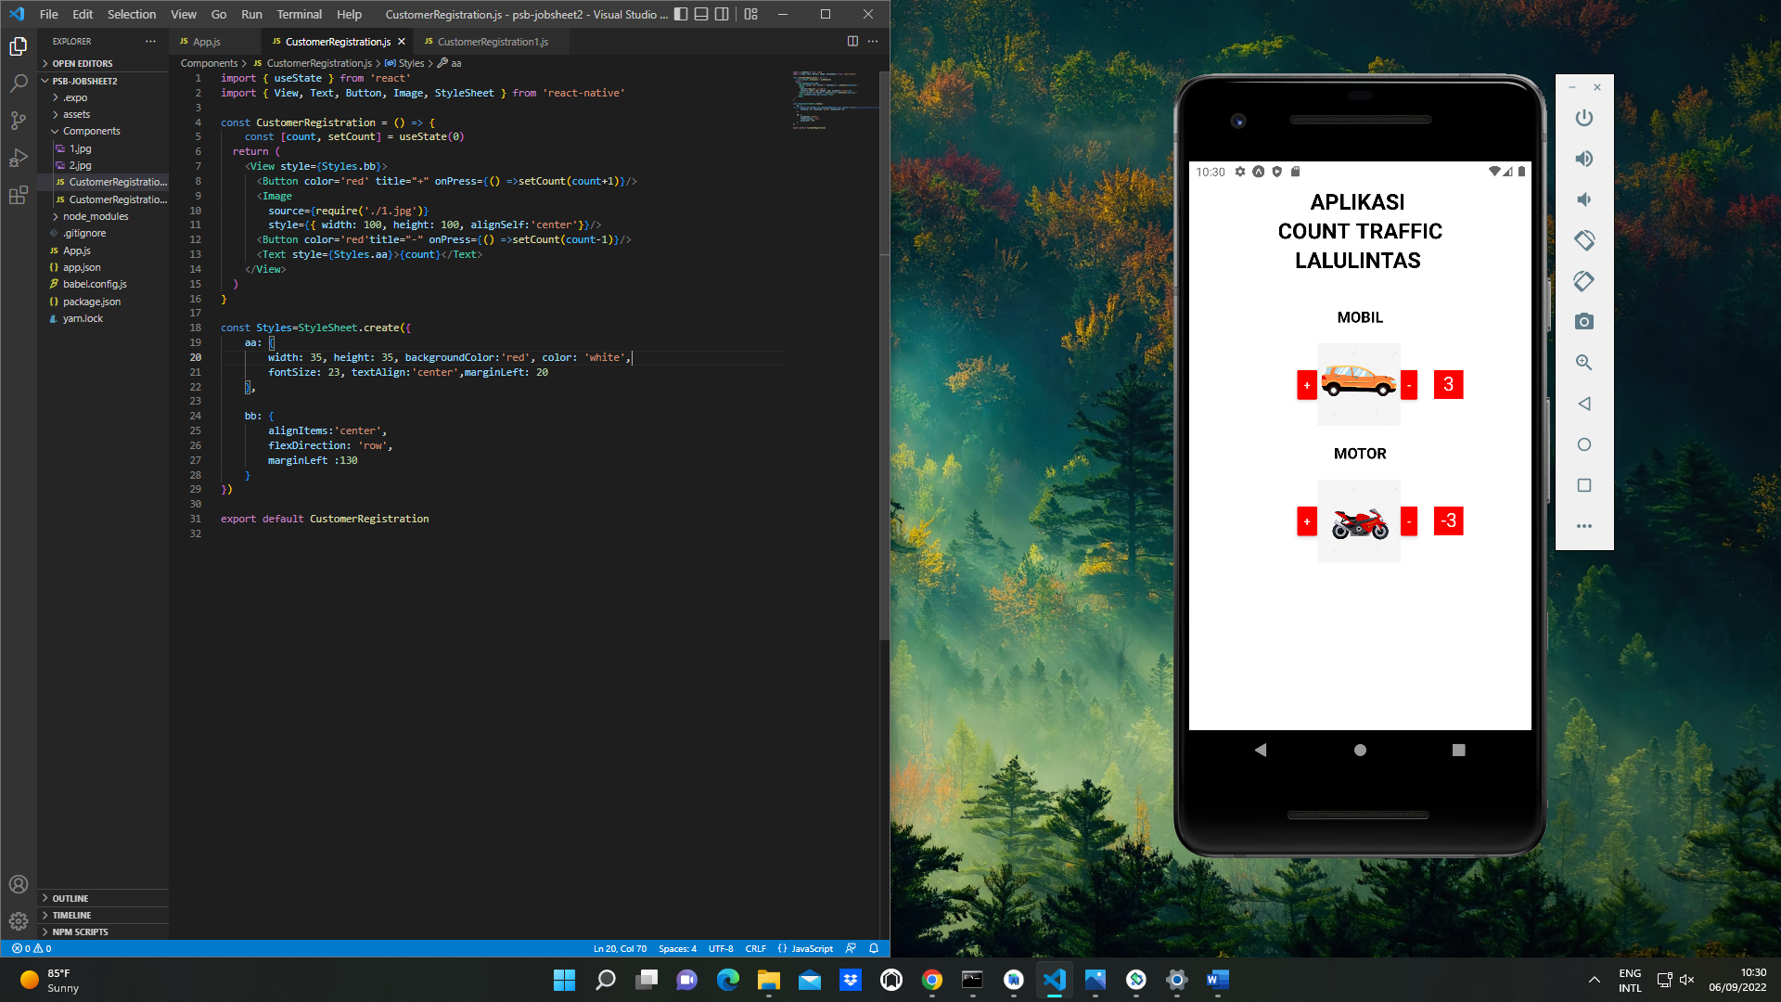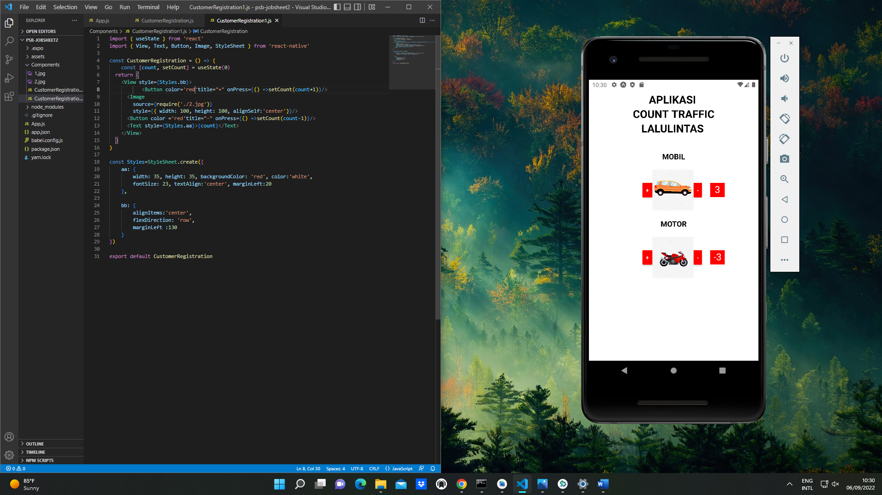

1. Analisa

Align-items: flex-start; align-items fungsi nya**mengatur element pada cross axis.** sedangkan. flex-start adalah value yang megatur agar element berapa di paling atas maksudnya, jika membuat container dan di dalam container tsb terdapat beberapa box dan ukuran container tsb memiliki lebih sehingga ada ruang di antara box dan container.

align-items mendefinisikan bagaimana item-item pada container flex tersebut diletakkan sepanjang garis tegak lurus pada sumbu utama (cross-axis). Ini sama halnya dengan justify-content tapi peletakkannya saja yang berbeda.

Click Counter adalah kerangka kerja abadi untuk menghitung jumlah klik tanpa batas waktu. Sederhananya, ini menghitung berbagai jumlah klik berulang Anda hanya dengan mengklik satu tombol mouse. Anda tidak memerlukan perangkat fisik apa pun untuk menghitung apa pun saat melakukan tugas apa pun. Anda dapat menghitung jumlah klik dengan menggunakan mouse, bilah spasi laptop, ponsel, atau perangkat lain, sangat mudah untuk menggunakan penghitung klik.

Jika Anda menginginkan sesuatu yang mudah untuk menghitung jumlah klik Anda, lalu gunakan penghitung klik, ada baiknya menghitung jumlah apa pun. Sederhananya, kita dapat mengatakan bahwa itu bertindak sebagai asisten yang bekerja sesuai dengan keinginan Anda sendiri dan menghitung jumlah tugas Anda.